МИНИСТЕРСТВО НАУКИ И ВЫСШЕГО ОБРАЗОВАНИЯ

РОССИЙСКОЙ ФЕДЕРАЦИИ

Федеральное государственное автономное образовательное учреждение  
высшего образования

«Южно-Уральский государственный университет

(национальный исследовательский университет)»

Высшая школа электроники и компьютерных наук

Кафедра системного программирования

**ОТЧЕТ**

**по лабораторной работе №4**

**Технологии аналитической обработки информации**

|  |  |
| --- | --- |
|  | Выполнил: студент группы КЭ-404  Кондрашин М.О.  Проверил:  Преподаватель  Гоглачев А.И. |

Челябинск, 2025 г.

**ФОРМУЛИРОВКА ЗАДАНИЯ**

1. Разработайте программу, которая выполняет классификацию заданного набора данных с помощью одной из техник ансамблевой классификации. Параметрами программы являются набор данных, ансамблевая техника (бэггинг, случайный лес или бустинг), количество участников ансамбля, а также параметры в соответствии с выбранной техникой ансамблевой классификации.
2. Проведите эксперименты на наборе данных из задания Классификация с помощью дерева решений, варьируя количество участников ансамбля (от 50 до 100 с шагом 10).
3. Выполните визуализацию полученных результатов в виде следующих диаграмм:

показатели качества классификации в зависимости от количества участников ансамбля для заданного набора данных; нанесите на диаграмму соответствующие значения, полученные в задании Классификация с помощью дерева решений.

1. Подготовьте отчет о выполнении задания и загрузите отчет в формате PDF в систему. Отчет должен представлять собой связный и структурированный документ со следующими разделами:

* формулировка задания;
* гиперссылка на каталог репозитория с исходными текстами, наборами данных и др. сопутствующими материалами;
* рисунки с результатами визуализации;
* пояснения, раскрывающие смысл полученных результатов.

**ССЫЛКА НА КАТАЛОГ РЕПОЗИТОРИЯ**

Гиперссылка на каталог репозитория с исходными текстами, наборами данных и др. сопутствующими материалами: https://github.com/Max-Wind0/Tree-classification-and-Ensemble-classification

**РИСУНКИ С РЕЗУЛЬТАТАМИ ВИЗУАЛИЗАЦИИ**

В ходе выполнения лабораторной работы по ансамблевой классификации были получены следующие результаты:

Показатели качества классификации в зависимости от количества участников ансамбля для заданного набора данных приведены на рисунке 1.

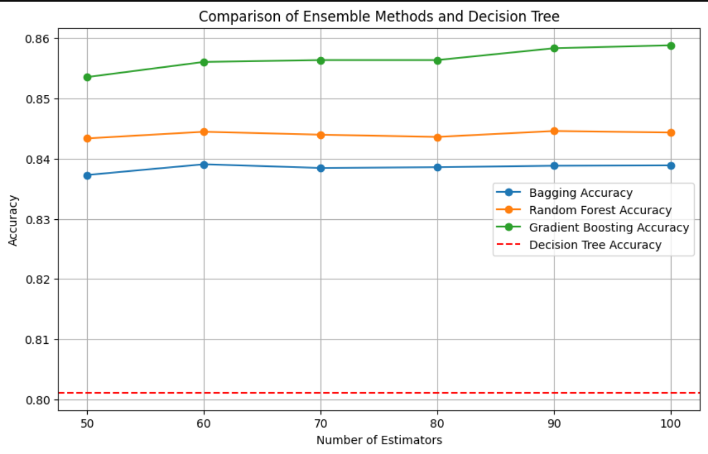

Рисунок 1 – Дерево решений gini

**ВЫВОДЫ ПО РЕЗУЛЬТАТАМ**

Была получена диаграмма с показателями качества классификации в зависимости от количества участников ансамбля для заданного набора данных.

С увеличением количества участников ансамбля наблюдается небольшой рост в точности классификации.